**Guía Práctica**

Obteniendo electricidad del Sol

1. En las redes sociales aparece también una infografía parecida a la anterior, pero esta vez de una planta solar en Concepción.

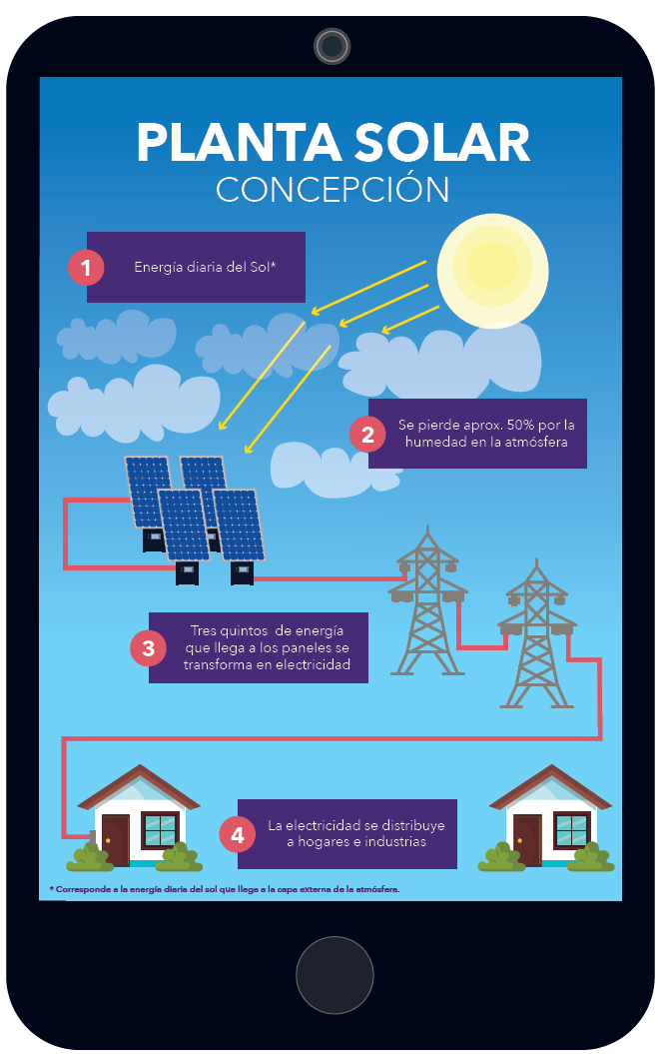

1. ¿Qué fracción de energía solar se transforma efectivamente en energía eléctrica en una planta en Concepción? Escribe el cálculo.
2. ¿Qué porcentaje de energía solar se transforma en energía eléctrica en una planta en Concepción?
3. ¿En qué lugar se produce más energía eléctrica, en Concepción o en Atacama? ¿A qué se debe?
4. Buscando más información respecto de la producción de energía eléctrica en plantas solares, se encontró lo siguiente:

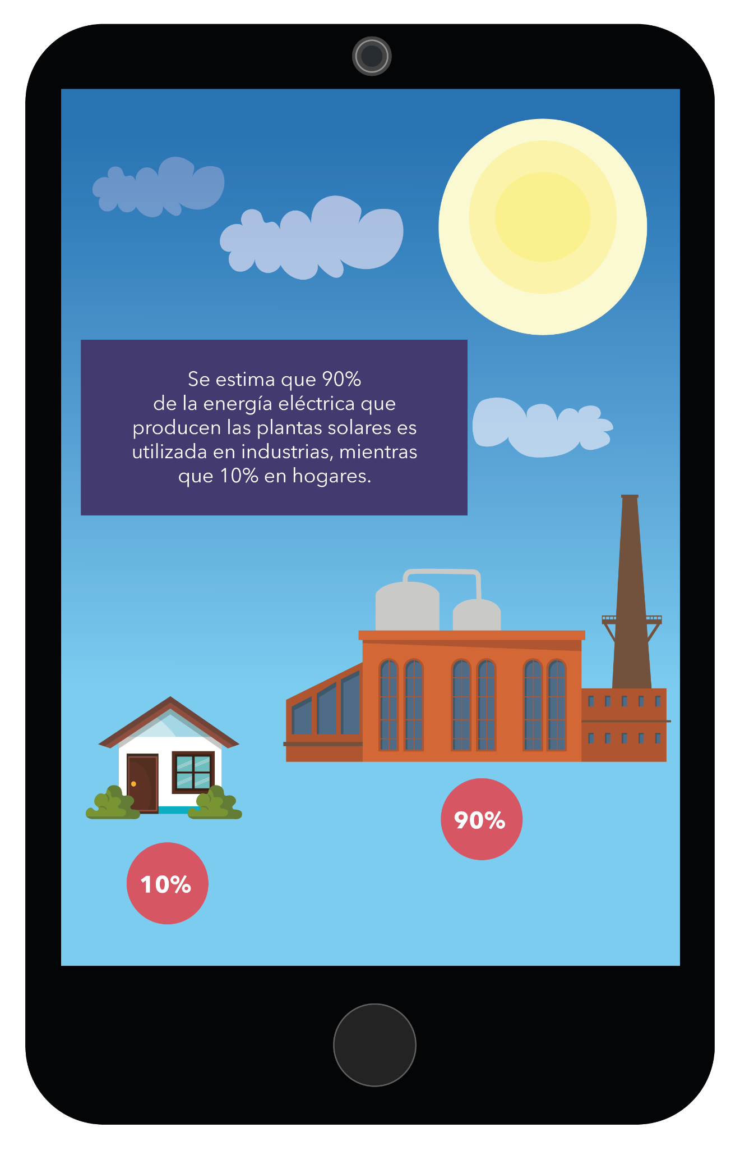

1. ¿Qué porcentaje de la energía solar inicial llega a los hogares de Atacama? ¿Y a los hogares Concepción?
2. ¿Qué porcentaje de la energía solar inicial llega a las industrias de cada una de estas ciudades?

**Solucionario**

|  |  |  |
| --- | --- | --- |
| **Eje. 1** | **a.** | $$\frac{1}{2}⋅\frac{3}{5}=\frac{3}{10}$$ La fracción de energía que se transforma efectivamente en energía eléctrica es $\frac{3}{10}$ para una planta en Concepción. |
|  | **b.** | $\frac{3}{10}⋅\frac{10}{10}$ $=$ $\frac{30}{100}$ $=30\%$ El porcentaje de energía que se transforma en energía eléctrica es el $30\%$ para una planta en Concepción. |
|  | **c.** | En Concepción, esto se debe a que la fracción de energía que llega a los paneles solares es mayor. |
| **Eje. 2** | **a.** | El porcentaje de energía solar inicial que llega a los hogares en cada región, son:  Atacama $\frac{10}{100}⋅\frac{1}{10}$ $=$ $\frac{10}{1000}$ $=$ $\frac{1}{100}$ $=1\%$ Concepción $\frac{10}{100}⋅\frac{3}{10}$ $=$ $\frac{30}{1000}$ $=$ $\frac{3}{100}$ $=3\%$ |
|  | **b.** | El porcentaje de energía solar inicial que llega a las industrias en cada región, son:  Atacama $\frac{90}{100}⋅\frac{1}{10}$ $=$ $\frac{90}{1000}$ $=$ $\frac{9}{100}$ $=9\%$ Concepción $\frac{90}{100}⋅\frac{3}{10}$ $=$ $\frac{270}{1000}$ $=$ $\frac{27}{100}$ $=27\%$ |